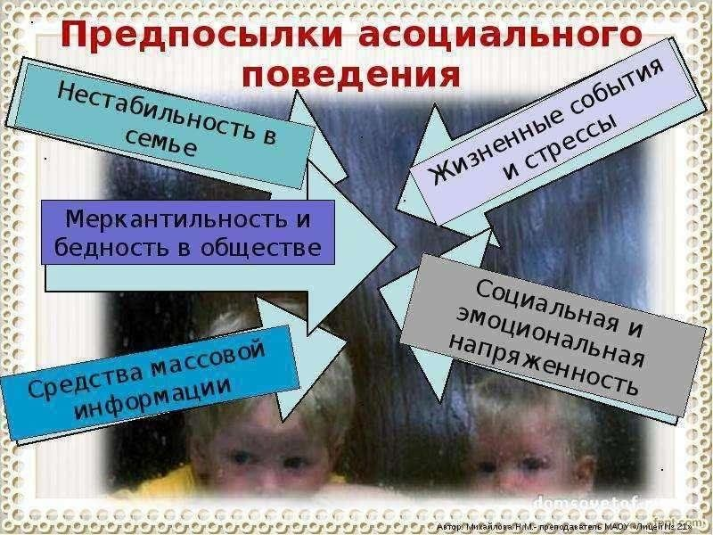

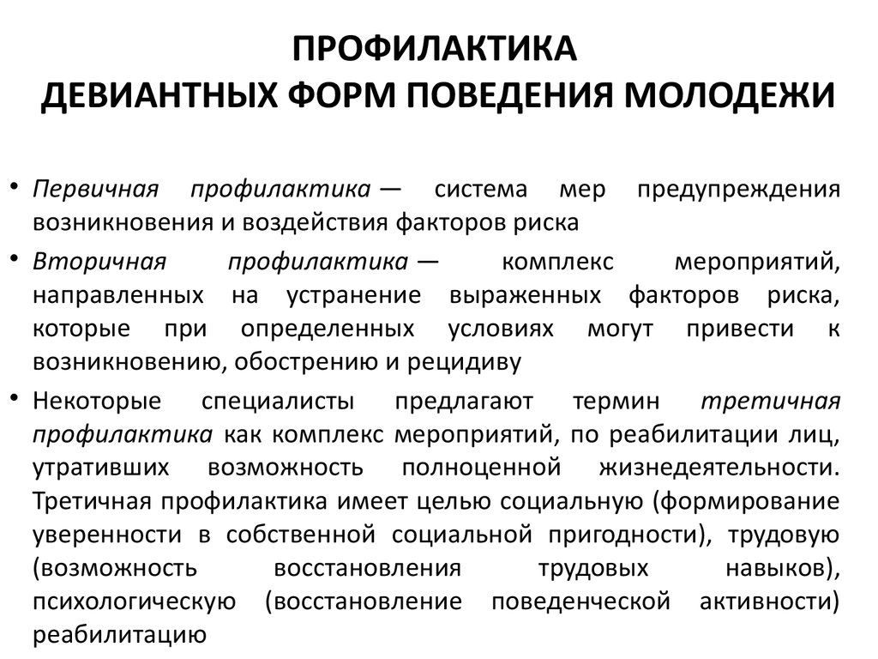

**ПРОФИЛАКТИКА АСОЦИАЛЬНОГО ПОВЕДЕНИЯ СТУДЕНТОВ - ОДНА ИЗ ГЛАВНЫХ ЗАДАЧ ВОСПИТАТЕЛЬНОЙ РАБОТЫ.**

Проблема совершенствования профилактической работы в области асоциального поведения не перестает быть актуальной и на сегодняшний день. Общество, в котором мы живем, характеризуется крайней степенью социальной и политической нестабильности. Девальвация культурных ценностей, неуверенность в завтрашнем дне, неспособность части населения (и особенно подростков) справляться с жизненными трудностями – вот те предпосылки, которые обеспечивают асоциальным проявлениям в образовательной среде прочные позиции.

Профилактика асоциального поведения – это научно-обоснованная, своевременная деятельность, направленная на предотвращение возможных отклонений подростков; максимальное обеспечение социальной справедливости, создание условий для включения несовершеннолетних в социально-экономическую и культурную жизнь общества, способствующую процессу развития личности, получению образования, предупреждению правонарушений.

Из этого следует, что профилактика должна проводиться в форме запланированных действий, нацеленных главным образом на достижение желаемого результата, но в то же время и на предотвращение возможных негативных явлений. Когда речь идет о мерах профилактики, то принято говорить об общих, специальных и индивидуальных мерах.

Уровнями профилактики асоциального поведения студентов являются:

1. Общесоциальный уровень предусматривает деятельность всех институтов современного общества, направленную на разрешение противоречий в области экономики, социальной жизни, в нравственно-духовной сфере и т.п. Она осуществляется различными органами государственной власти и управления, общественными формированиями, для которых функция предупреждения преступности не является главной или профессиональной. Общими являются меры, не предназначенные исключительно для профилактики асоциального поведения, но объективно содействующие её предупреждению или сокращению (например, это повышение образовательного и культурного уровня личности учащегося и его семьи, совершенствование воспитательной работы в образовательном учреждении и т.п.).

2. Специальный уровень состоит в целенаправленном воздействии на негативные факторы, связанные с отдельными видами отклонений или проблем. Устранение или нейтрализация причин этих отклонений осуществляется в процессе деятельности соответствующих субъектов, для которых профилактическая функция является профессиональной. Специальные меры – это меры, направленные на решение определенной задачи, например, профилактики экстремистских проявлений в образовательной среде, профилактики правонарушений среди несовершеннолетних и т.д.

3. Индивидуальный уровень представляет собой профилактическую деятельность в отношении конкретных учащихся, поведение которых имеет черты асоциального поведения или склонности к нему. Формирование личности несовершеннолетних происходит в среде с разнообразным содержанием социальных факторов, которые могут оказывать как положительный, так и отрицательный эффект в развитии их духовных и нравственных начал. [1]

Приступая к работе со студентами первого курса, я, как классный руководитель, ставлю перед собой следующие задачи:

1. Изучение личностных особенностей студентов

2.Определение студентов «группы риска» для дальнейшей индивидуальной работы по профилактике правонарушений и асоциальных явлений.

3.Проведение комплекса воспитательных мероприятий, направленных на формирование коллективизма, ответственного отношения к учебной деятельности.

4.Создание благоприятных условий для реализации творческих способностей, самореализации.

5.Формирование активной гражданской позиции, гармонично развитой личности с разносторонними интересами.

6.Формирование культуры здорового образа жизни.

Только системной работой и при соблюдении единства всех участников воспитательного процесса (педагог, психолог, социальный педагог, родитель, врач, общественность и др.) возможны устойчивые результаты в коррекции асоциального поведения. Необходимо помнить правило «Трёх «П» - Понять! Принять! Помочь!

«Понять!» - структура классных часов, бесед; наблюдение, анкетирование, тестирование, интерактивные игры и др.

«Принять!» - выстраивание индивидуальной воспитательной стратегии «Что делать?»; определение тактики «Как делать?», т.е. правильно выстроить взаимоотношения преподаватель-студент, родитель-подросток, студент-студент; рефлексия взрослыми своего отношения к несовершеннолетнему, принятие его таким, каким он есть.

«Помочь!» - применение воспитательных воздействий к «трудному» подростку (имеет результат только при успешной реализации первых двух).

Список литературы:

1.Шакурова М.В. Методика и технология работы социального педагога.- М., 2007. - 272 с.

2.Змановская Е.В. Девиантология: (Психология отклоняющегося поведения): Учеб. пособие для студ. высш. учеб. заведений. — М.: Издательский центр «Академия», 2004. — 288 с

Чтобы определить эффективность воспитательно-профилактической работы в группе, можно выполнить следующий тест:

Если ты согласен с утверждением – ДА, не согласен – НЕТ, если не уверен – ИНОГДА.

|  |  |  |  |  |
| --- | --- | --- | --- | --- |
|  | ВОПРОС | ДА | ИНОГДА | НЕТ |
| 1 | Я всегда сдерживаю свои обещания. |  |  |  |
| 2 | У меня бывают мысли, которыми я не хотел бы делиться. |  |  |  |
| 3 | Разозлившись, я нередко выхожу из себя. |  |  |  |
| 4 | Бывает, что я сплетничаю. |  |  |  |
| 5 | Бывает, что я говорю о вещах, в которых ничего не смыслю. |  |  |  |
| 6 | Я всегда говорю только правду. |  |  |  |
| 7 | Я люблю прихвастнуть. |  |  |  |
| 8 | Я никогда не опаздываю. |  |  |  |
| 9 | Все свои привычки я считаю хорошими. |  |  |  |
| 10 | Бывает, спорю и ссорюсь с родителями. |  |  |  |
| 11 | Бывает, я перехожу улицу там, где мне удобно, а не там, где положено. |  |  |  |
| 12 | Я всегда покупаю билет в транспорте. |  |  |  |
| 13 | Бывает, мне хочется выругаться грубыми нецензурными словами. |  |  |  |
| 14 | Среди моих знакомых есть люди, которые мне не нравятся. |  |  |  |
| 15 | Я никогда не нарушаю правил общественного поведения. |  |  |  |
| 16 | Я не хочу учиться и работать. |  |  |  |
| 17 | Я могу уйти из дома жить в другое место. |  |  |  |
| 18 | Меня забирали в полицию за плохое поведение. |  |  |  |
| 19 | Я могу взять чужое, если мне надо или очень хочется. |  |  |  |
| 20 | Состою на учете в подразделении по делам несовершеннолетних. |  |  |  |
| 21 | Меня часто обижают окружающие (обзывают, бьют, отбирают деньги и вещи). |  |  |  |
| 22 | У меня есть судимые родственники и/или знакомые. |  |  |  |
| 23 | У меня бывают сильные желания, которые обязательно надо исполнить. |  |  |  |
| 24 | У меня бывает желание отомстить, восстановить справедливость. |  |  |  |
| 25 | Я не верю окружающим. |  |  |  |
| 26 | Хочу быть великим и всесильным. |  |  |  |
| 27 | Я испытываю отчаяние, обиду, бессильный гнев. |  |  |  |
| 28 | Я завидую своим одноклассникам, другим людям, взрослым. |  |  |  |
| 29 | Если нельзя, но очень хочется – значит можно. |  |  |  |
| 30 | Сильным и богатым людям необязательно соблюдать все правила и законы. |  |  |  |
| 31 | Я курю. |  |  |  |
| 32 | Я употребляю пиво и/или другие спиртные напитки. |  |  |  |
| 33 | Я нюхал клей, растворители, пробовал наркотики, курительные смеси. |  |  |  |
| 34 | Мои родители злоупотребляют спиртным. |  |  |  |
| 35 | Мои друзья курят, употребляют спиртное. |  |  |  |